第四章 5 牛顿第三定律

作用力和反作用力
力是物体对物体的作用。只要谈到力，就一定存在着受力物体和施力物体。
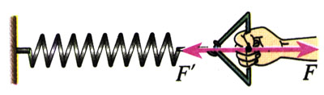
用手拉弹簧，弹簧受到手的拉力，同时弹簧发生形变，手也就受到弹簧的拉力（图4.5-1）。坐在椅子上用力推桌子，会感到桌子也在推我们，我们的身体要向后仰。在图4.5-2中，甲船上的人用力推乙船，乙船也要推甲船，两只船同时从静止开始向相反方向运动（图4.5-2）。我们常说，地面上的物体受到地球的吸引（重力），其实，地球也在受着地面上的物体的吸引，地球和地面上物体之间的作用也是相互的。如此等等，不胜枚举。
图4.5-1 手用力拉弹簧，弹簧也用力拉手
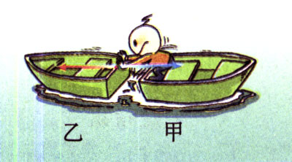
观察和实验表明，两个物体之间的作用总是相互的。一个物体对另一个物体施加了力，后一物体一定同时对前一物体也施加了力。物体间相互作用的这一对力，通常叫做作用力（action）和反作用力（reaction）。作用力和反作用力总是互相依存、同时存在的。我们可以把其中任何一个力叫做作用力，另一个力叫做反作用力。
图4.5-2 用力推另一只船时，自己的船也会受到力的作用。

牛顿第三定律
作用力和反作用力的大小之间、方向之间有什么样的关系？这又是一个定量的问题，而定量的问题只靠日常的观察和经验是解决不了的，它需要通过实验测量来回答。

实验
探究作用力与反作用力的关系
把A、B两个弹簧测力计连接在一起，B的一端固定，用手拉测力计A。如图4.5-3所示，可以看到两个测力计的指针同时移动。这时，测力计A受到B的拉力F'，测力计B则受到A的拉力F。F与F'有什么关系？
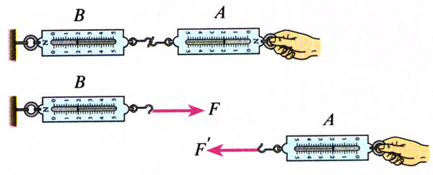
图4.5-3 两个弹簧测力计的读数有什么关系？它们受力的方向有什么关系？

做一做
用传感器探究作用力与反作用力的关系
力传感器可以把它受力的大小随时间变化的情况，由计算机屏幕显示出来。
如图4.5-4所示，实验时把两只力传感器同时连在计算机上，其中一只系在墙上，另一只握在手中。图4.5-5中横坐标轴上下两条曲线分别表示两只传感器受力的大小。

用力拉一只传感器，可以看到，在一只传感器受力的同时，另一只传感器也受到力的作用，而且在任何时刻两个力的大小都是相等的、方向都是相反的（图4.5-5）。
运动中的两物体间的作用力和反作用力同样遵从牛顿第三定律，这一点可以用力传感器清楚地显示（图4.5-6）。把一只力传感器系在一个物体上，另一只握在手中，当通过传感器用力拉物体时，尽管物体的运动状态可能变化，力的大小也可能随时间变化，但在任何时刻，作用力和反作用力总保持大小相等、方向相反。这表明，牛顿第三定律所阐明的作用力与反作用力的关系，不仅适用于静止物体之间，也适用于运动物体之间，即这种关系与物体的运动状态无关，也与参考系的选择无关。
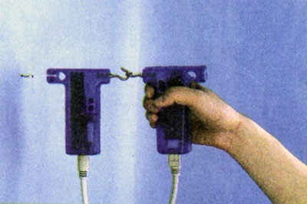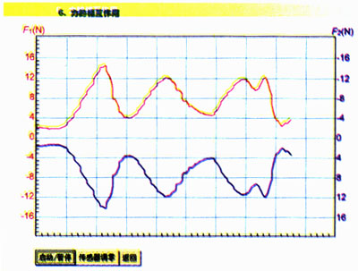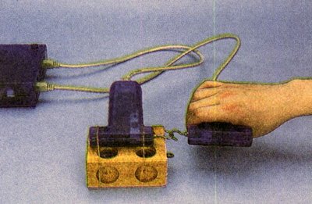
图4.5-4 用传感器显示作用力和反作用力
图4.5-5 两个钩子受力的情况可以由计算机屏幕显示，横坐标是时间，纵坐标是力。
图4.5-6 用传感器显示运动中两物体间的相互作用力和反作用力

大量事实表明：两个物体之间的作用力和反作用力总是大小相等，方向相反，作用在同一条直线上。这就是牛顿第三定律（Newton third law）。
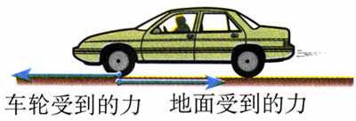
在生活和生产中牛顿第三定律的例子是很多的。划船时桨向后推水，水就向前推桨，从而将船推向前进。与此类似，轮船的螺旋桨旋转时也是向后推水，水同时给螺旋桨一个反作用力，推动轮船前进。汽车的发动机驱动车轮转动，由于轮胎和地面间的摩擦，车轮向后推地面，地面给车轮一个向前的反作用力，使汽车前进。汽车受到的牵引力就是这样产生的。若把驱动轮架空，不让它跟地面接触，这时车轮虽然转动，但车轮不推地面，地面也就不产生向前推车的力，汽车就不会前进（图4.5-7）。陷在泥泞中的汽车，尽管车轮飞转，车也不能前进，就是这个道理。为了避免这类问题，许多越野车可以按需要分别由前轮或后轮驱动，必要时甚至可以四轮同时驱动。
图4.5-7 汽车的驱动轮向后推动地面，它们获得的反作用力推动汽车前进。为了清晰，画图时两个力的作用点分开了一点。

物体的受力分析
一定质量的物体，它的加速度由它所受各个力的合力决定。因此，要了解物体的运动，就必须对它的受力情况进行分析。在高中物理的力学部分，我们遇到的力主要是重力、弹力和摩擦力。
重力的作用点是物体的重心，方向竖直向下。物体所受的弹力和摩擦力则是与它接触的物体对它的作用力。当两个接触面相互挤压时，接触面存在着弹力，通常称为压力，方向与接触面垂直（物体受别的物体牵引时也受到弹力，通常称为拉力）；当两个粗糙的接触面发生相对运动或具有相对运动趋势时，接触面便存在着滑动摩擦力或静摩擦力，力的方向与接触面平行。
例如，一个物体静止在粗糙斜面上，我们按重力、弹力、摩擦力的顺序来分析它的受力情况（图4.5-8）。木块受到重力G，方向竖直向下；木块和斜面接触并相互挤压，木块受到垂直斜面向上的弹力F_{N}；假设木块和斜面之间没有摩擦，木块就会向下滑动，由此可以判断，静止的木块相对斜面有向下滑动的趋势，所受的静摩擦力F_{f}是沿斜面向上的。通常在不考虑物体的转动效果时，为了便于观察，我们把物体所受的各个力集中画在同一个作用点上（图4.5-9）。
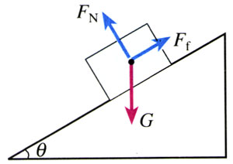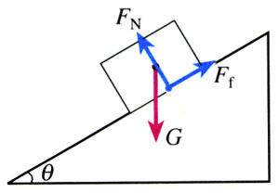
图4.5-8 木块受力示意图
图4.5-9 从同一点画出木块所受的各个力
需要强调的是，必须十分明确我们是在分析哪个物体所受的力。在上面的例子中，涉及木块的作用力和反作用力共有三对：重力G和木块对地球的引力、弹力F_{N}和木块对斜面的压力、静摩擦力F_{f}和木块对斜面的静摩擦力。由于我们是在对木块的受力情况进行分析，所以只把这六个力中木块所受的三个力画出来了。
在分析物体的受力情况时，不要把某个力的反作用力，跟物体所受的与这个力平衡的力混淆起来。
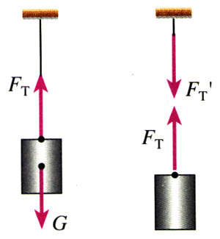
例如，在图4.5-10中，细绳把铁块静止地吊在空中，我们分析铁块受到的力。铁块受到重力G，还受到细绳对它的拉力F_{T}。由于铁块是静止的，而且不再受到其他力的作用，所以F_{T}和G这两个力是一对相互平衡的力，它们“大小相等、方向相反、作用在同一条直线上”（图甲）。这两个力都作用在铁块这个物体上。
图4.5-10 与铁块相关的几个力（图中没有画出铁块对地球的作用力）
甲 一对相互平衡力
乙 一对作用力和反作用力
另一方面，不但细绳在以拉力F_{T}向上拉着铁块，铁块同时也在以向下的拉力F_{T}’拉着细绳，这是一对作用力和反作用力，它们的关系也是“大小相等、方向相反、作用在同一条直线上”（图乙），但是它们分别作用在铁块和细绳这两个不同的物体上。由于这两种情况都涉及“大小相等、方向相反、作用线在同一条直线上”这种关系，因此要注意区分。
“一对相互平衡的力”和“一对作用力和反作用力”还有一个区别：后者一定是重力（引力）、弹力、摩擦力这三种力中的同一种类的力，而一对相互平衡的力则不一定是同一种类的力。

问题与练习
1．作用力和反作用力总是成对出现的。现把木箱放在地面上，如果我们所研究的物体只有木箱和地球，涉及木箱和地球的作用力和反作用力有哪几对？木箱所受的力是这几对中的哪几个？地球所受的力是其中哪几个？
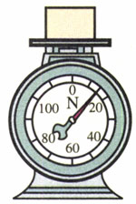
2．一个物体静止地放在台式弹簧秤上，试证明物体对弹簧秤的压力等于物体所受的重力（证明时在图4.5-11上标出所涉及的力）。
图4.5-11 求证：物体对弹簧秤的压力与它所受的重力相等。
3．设想你处在遥远的太空，面前有一个与你相对静止的巨石，你轻轻地推它一下。试描述这块巨石和你自己在推石时与推石后的运动情况。如果巨石静止地放在地面上，结果会一样吗？为什么？
4．机车A拉着一节车厢B沿水平轨道向右行驶。用F_{AB}和F_{BA}分别代表A对B和B对A的作用力。已知B行驶时受到的阻力F_{阻}＝2.0×10³ N。画出题中情境的草图，回答以下问题。
（1）A拉B匀速行驶时，F_{AB}与F_{阻}有什么关系？F_{AB}和F_{BA}有什么关系（要说明大小和方向两方面的关系，并说明回答的根据）？
（2）A拉B加速行驶时，F_{AB}与F_{阻}有什么关系？F_{AB}和F_{BA}有什么关系？若车厢B的
5．质量m_{B}是4.0 t，加速度a是0.3 m/s²，F_{AB}和F_{BA}各等于多少？
小强说：“我记得在初中学过，如果两个力的大小相等、方向相反，这两个力就会互相平衡，看不到作用的效果了。既然作用力和反作用力也是大小相等、方向相反的，它们也应该互相平衡呀！”应该怎样解答小强的疑问？
6．如图4.5-12，油桶放在汽车上，汽车停于水平地面。涉及油桶、汽车、地球三个物体之间的作用力和反作用力一共有几对？这几对力中，油桶受哪几个力？汽车受哪几个力？地球受哪几个力？
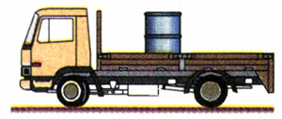
图4.5-12 油桶、汽车、地球各受哪几个力？
7．如图4.5-13，粗糙的A、B长方体木块叠在一起，放在水平桌面上，B木块受到一个水平方向的力的牵引，但仍然保持静止。问：B木块受到哪几个力的作用？
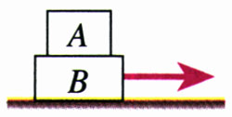
图4.5-13 B木块受哪几个力？

